Illustrations Jean Brunhes

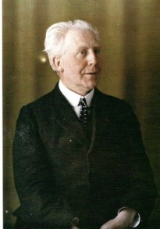
Fig. 1. Portrait autochrome de Jean Brunhes en 1922 (Source : Collection des Archives de la Planète, musée départemental Albert-Kahn, A 33 818, « Jean Brunhes, Boulogne, 11 septembre 1922 », opérateur Auguste Léon).

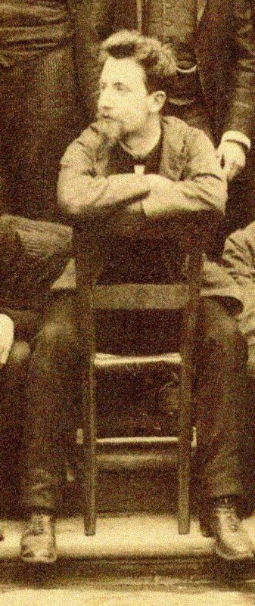

Fig. 2a. Jean Brunhes dans la photographie de sa promotion de l’École normale supérieure (ENS, Photo Lettres, 1889, conscrits, photographie Pierre Petit)

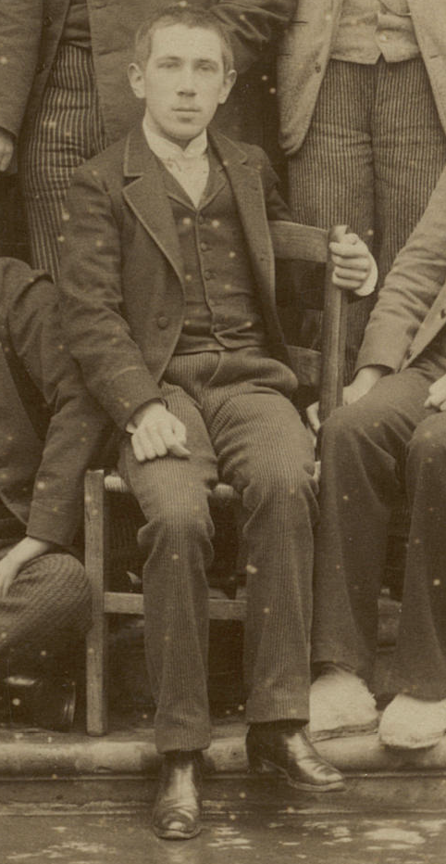`

Fig. 2b. Georges Goyau dans la photographie de sa promotion Lettres 1888 (ENS, Photo Lettres, 1888, conscrits, photographie Pierre Petit))

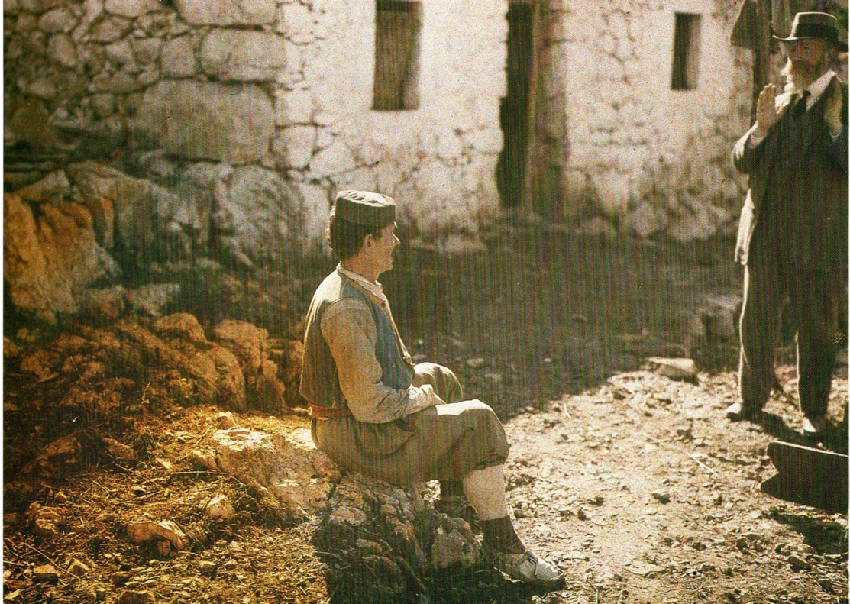

Fig. 3. Le directeur des Archives de la Planète sur l’un de ses premiers terrains. Source : Collection des Archives de la Planète, musée départemental Albert-Kahn autochrome 9x12 cm, inv A2931 (Opérateur : Auguste Léon). « Montenegro. Cettigné, un paysan assis, le bonnet avec les initiales (Kapa) », 23 octobre 1913.

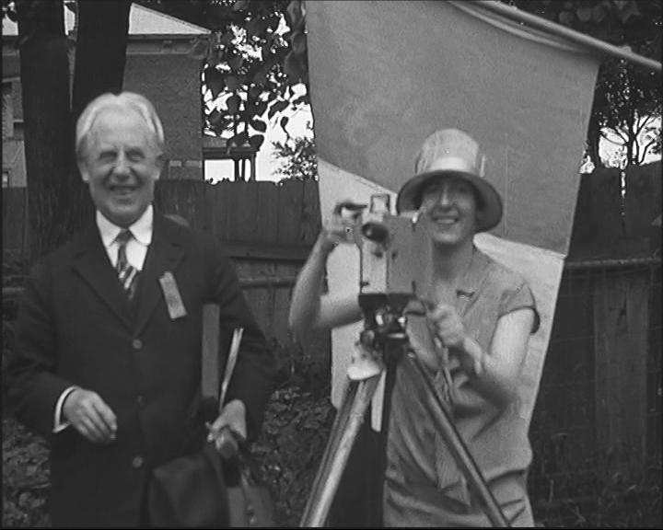

Fig. 4. En mission au Canada : Jean Brunhes et sa fille Mariel Jean-Brunhes (1927) Source : Collection des Archives de la Planète, musée départemental Albert-Kahn « Canada par Monsieur Jean Brunhes », 1927, 390m B296, AI93021.

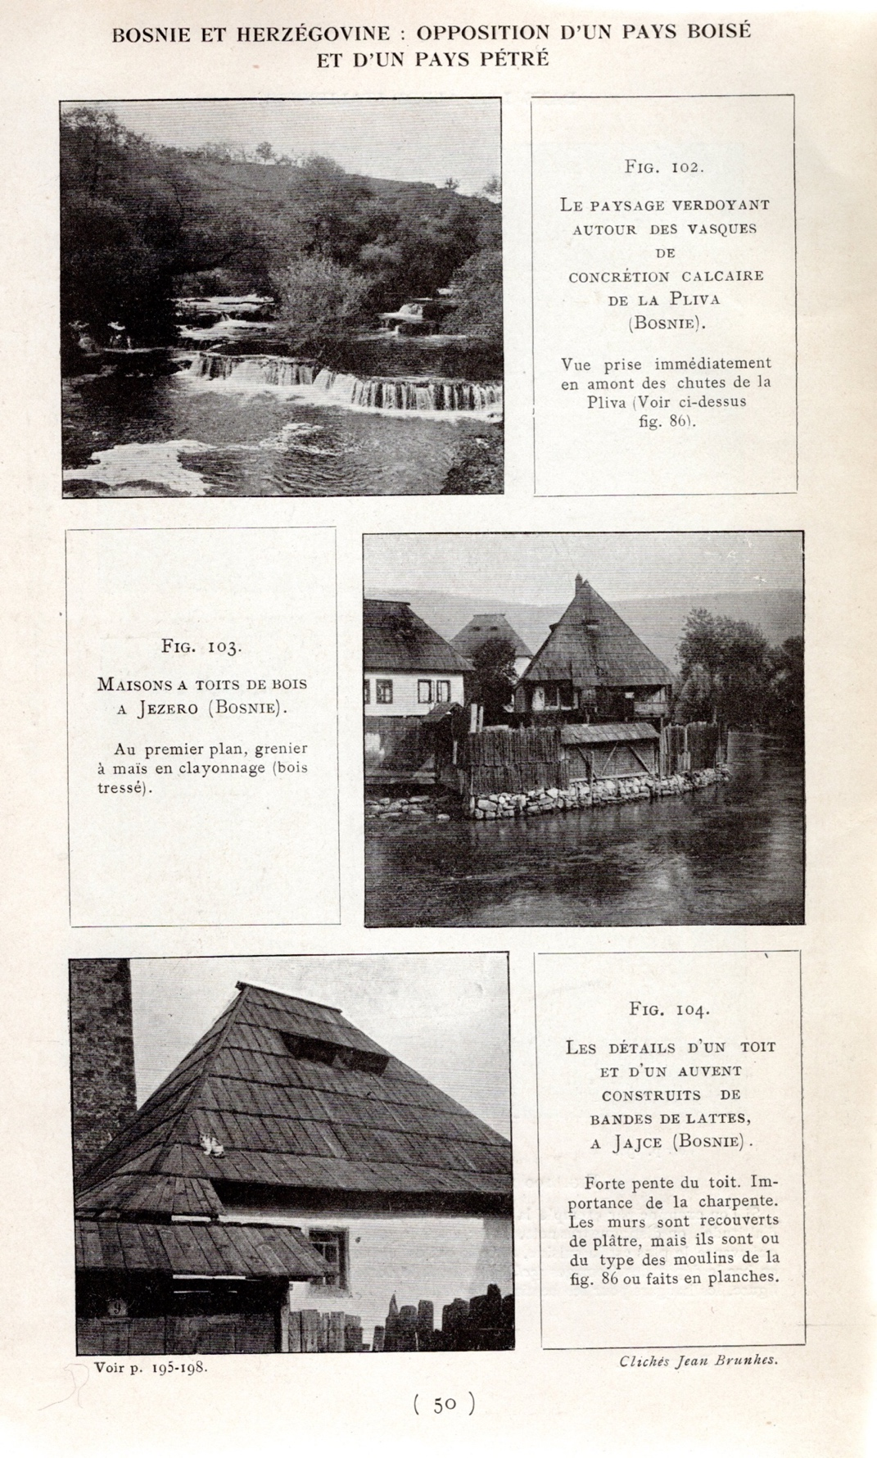

Fig. 5a. Pays boisé : la nature, les modes de construction (La Géographie humaine…, 1925, t. 3)

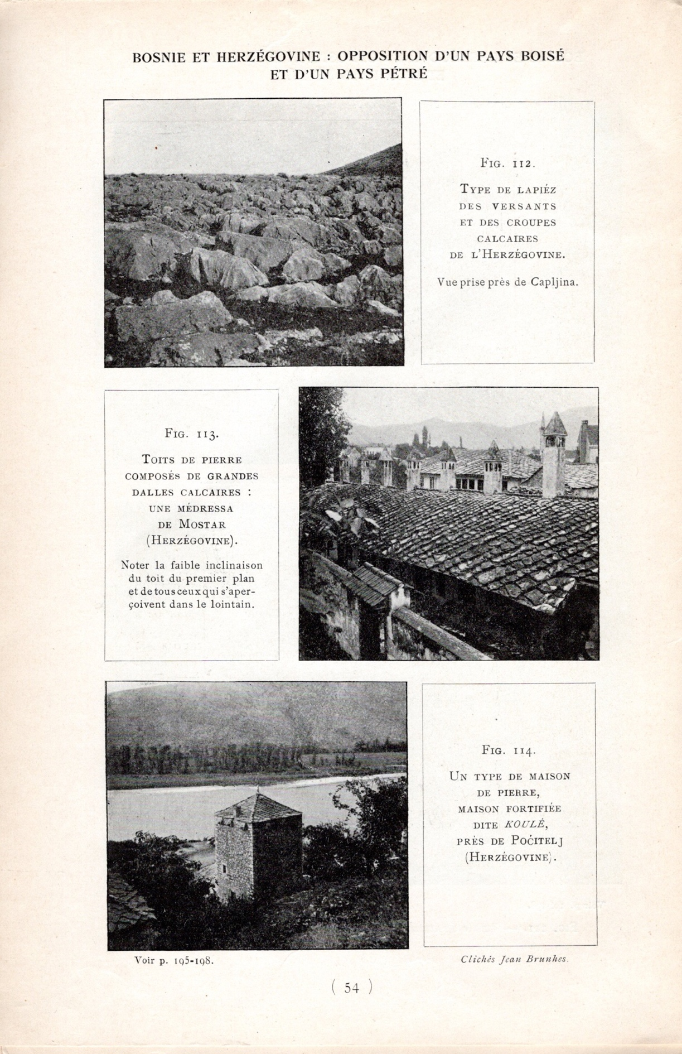

Fig. 5b. Pays pétré : la nature, les modes de construction (La Géographie humaine…, 1925, t. 3)

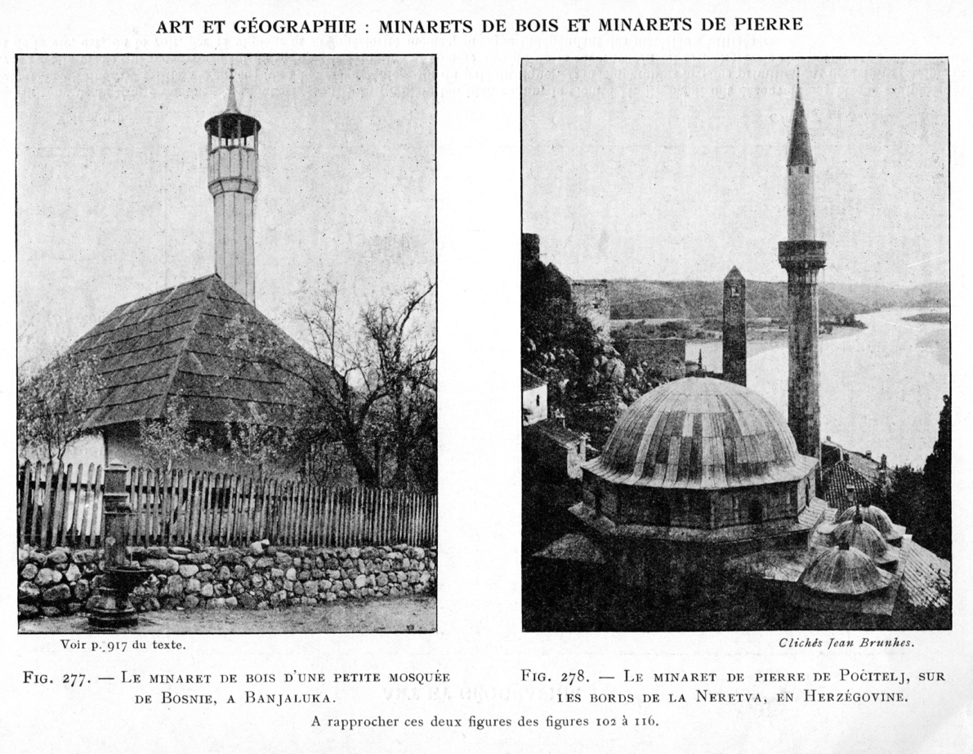

Fig. 6. Le minaret. Planche finale (La Géographie humaine… , t. 3, 1925)

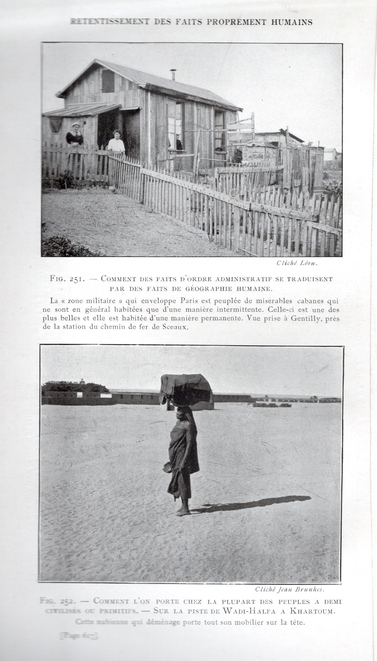

Fig. 7a. Deux poids, deux mesures (La Géographie humaine…, 1912)

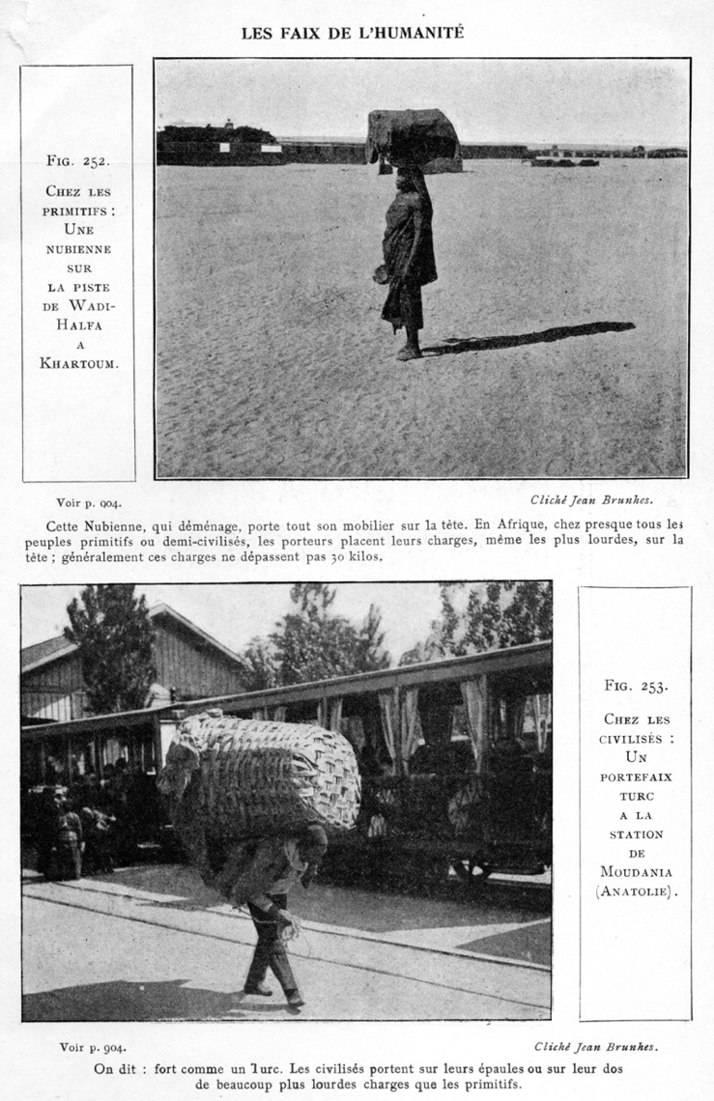

Fig. 7b. Deux poids, deux mesures (La Géographie humaine…, 1925, tome 3)

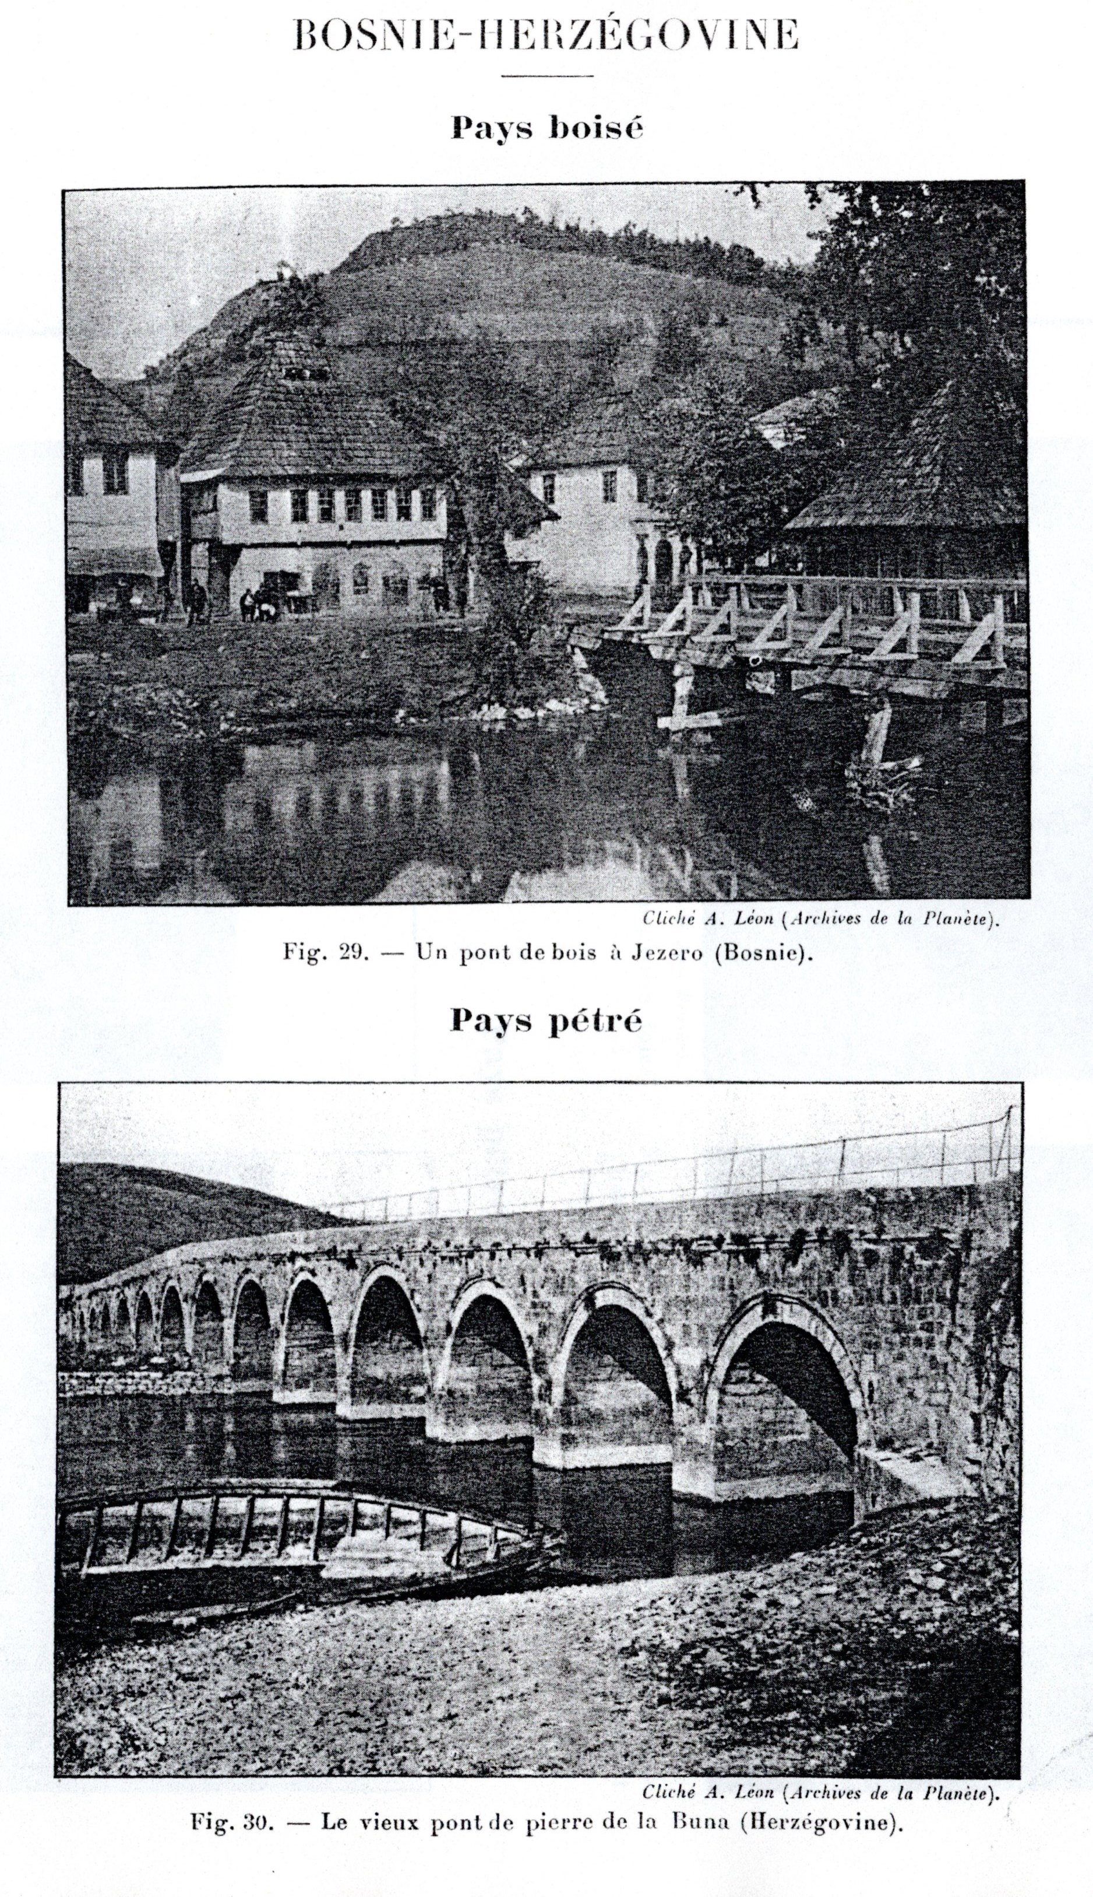
Fig. 8a. Le pont, deux styles iconographiques : attester (Géographie de l’histoire…, 1914).

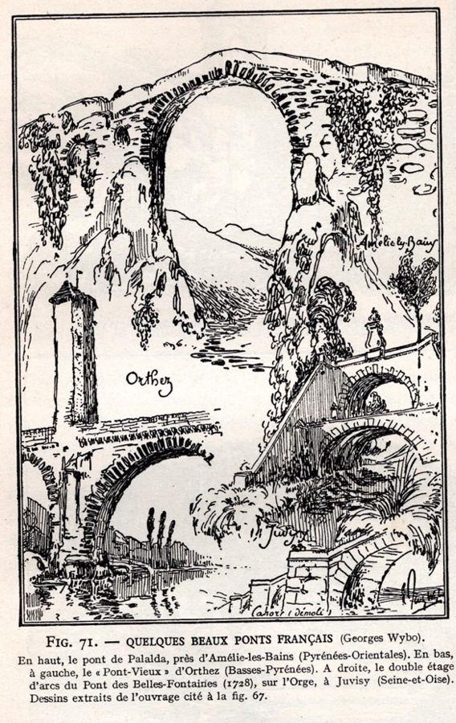

Fig. 8b. Le pont, deux styles iconographiques : émouvoir (Géographie humaine de la France, 1926).

